Артикуляционная гимнастика для постановки звуков С, З.
1. Выполняйте артикуляционную гимнастику ежедневно в течение 3 – 5 минут перед зеркалом.
2. Добивайтесь четкого, точного, плавного выполнения движений.
3. Сначала артикуляционные упражнения выполняйте медленно. По мере овладения артикуляционными упражнениями, темп можно увеличить.
«Месим тесто»  Улыбнуться, приоткрыть рот, положить широкий передний край языка на нижнюю губу и «пошлепать» его губами, произнося «пя-пя-пя».  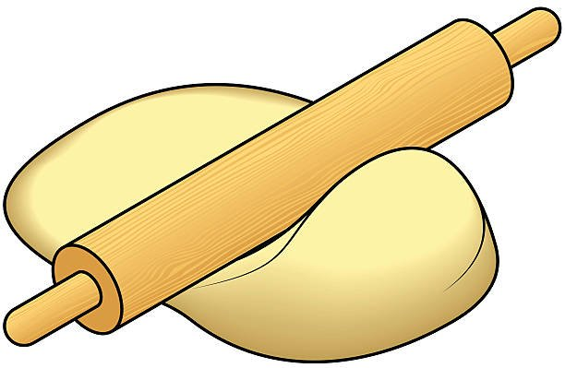 | «Блинчик»  Улыбнуться, приоткрыть рот, широкий язык лежит неподвижно на нижней губе, не дрожит, касаясь углов рта. Удерживать язык под счет от 1 до 10.  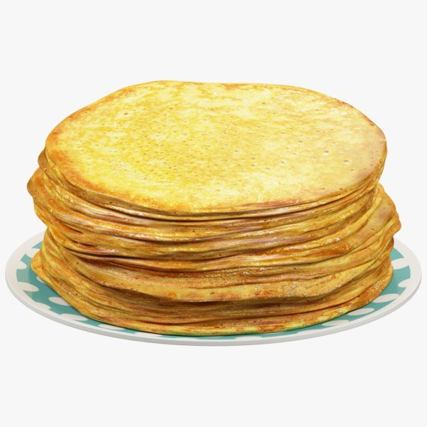
«Почистим верхние зубки»  Улыбнуться, приоткрыть рот, кончиком языка с внутренней стороны «почистить» нижние зубы; делать движения языком из стороны в сторону.  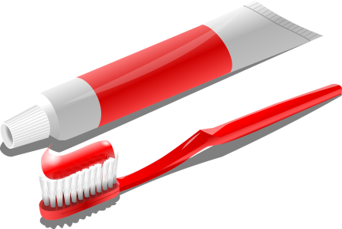 | «Змейка»  Открыть рот; язык сильно выдвигать вперед и убирать обратно в рот; не прикасаться к губам и зубам.  
«Трубочка».  Открыть рот; высунуть широкий язык и загнуть его боковые края вверх; подуть в «трубочку».  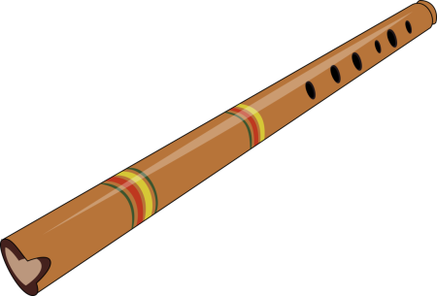 | «Киска сердится»  Улыбнуться, открыть рот; кончик языка упереть за нижние зубы, «спинку» языка выгнуть. Удерживать язык в таком положении под счет от 1 до 10.  